我校举办“四好”思政课创优行动暨2019年“思政课教师大练兵”活动决赛现场展示
来源：西外新闻网 发布日期：2019年06月26日
2019年6月26日下午，学校在实验楼C区102举办“四好”思政课创优行动暨2019年“思政课教师大练兵”活动决赛现场展示。西北大学马克思主义学院原院长杨洪教授，西安电子科技大学马克思主义学院院长李刚教授，全国优秀教师、我校经济金融学院马莉教授，省级教学名师、我校西方语言文化学院张平教授，省级教学名师、我校马克思主义学院李毅教授，省级教学名师、我校旅游学院（人文地理研究所）杨红英教授，陕西省委理论讲师团特聘专家、马克思主义学院副院长张亲霞教授等7人担任本次现场展示评审专家。我校党委书记白黎、校长王军哲、党委副书记马洁、纪委书记王强、副校长党争胜、李雪茹应邀出席了活动。“大练兵”活动领导小组成员单位负责人、各教学单位党政负责人及师生代表近100人参加了观摩，比赛由新闻与传播学院樊强、英文学院王汐两位老师主持。
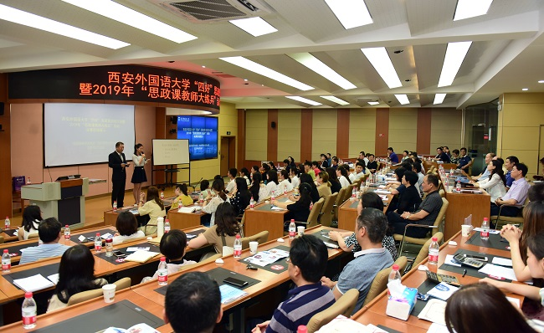
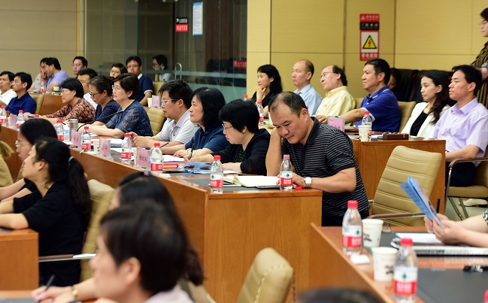
比赛开始前，党委书记白黎向杨洪、李刚两位教授颁发西安外国语大学“四好”思政课创优行动指导专家聘书。
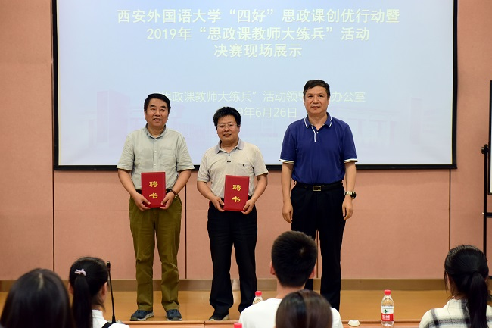
根据《关于进一步推进陕西高校“四好”思政课创优行动的通知》（陕教工宣办〔2019〕3号）及《关于推进“思政课教师大练兵”常态化制度化暨2019年活动安排的通知》（西外大党发〔2019〕25号）要求，本次活动分为单位初赛、校级复赛和全校决赛三个阶段。在单位初赛的基础上，共遴选推荐23名思政课专兼职教师和“课程思政”教师参加校级“大练兵”复赛。经专家评审、学校研究同意，马克思主义学院王朝方、李永虎、汪红娟、杨云芳、英文学院高洋、商学院唐慧利、旅游学院成英文、通识教育学院齐迎军等8位参赛教师晋级决赛。
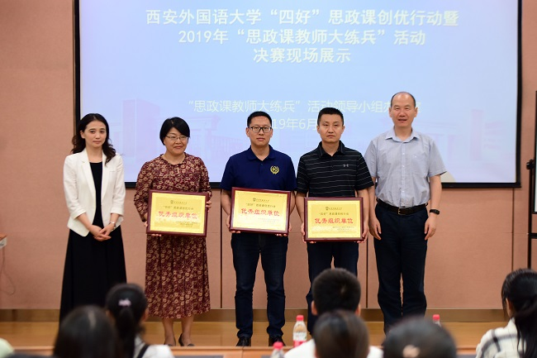
在决赛现场展示中，“思政课程”5位教师以扎实的理论、丰富的案例，向师生展现了具有思想性、理论性和亲和力、针对性的思想政治理论课。“课程思政”3位教师立足学科特点，通过挖掘专业课程所蕴含的思想政治教育元素，实现了专业课讲授中知识传授与价值引导的统一、教书和育人的统一、潜心问道和关注社会的统一。
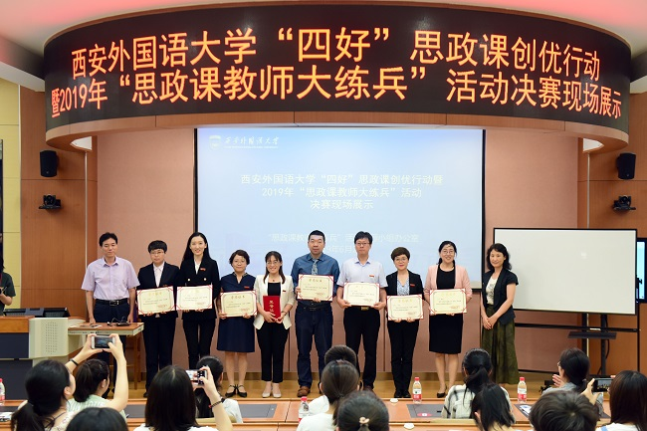
展示结束后，杨洪教授对“思政课程”5位参赛教师进行了点评，他认为几位教师对教材掌握熟练、问题意识较强、教学方法得当、导课特点鲜明、现场互动效果好，并从改进教学设计、增强授课冲击力、提高理论深度、精选教学案例、完善教学课件等五个方面提出了意见和建议。李刚教授对“课程思政”3位参赛教师进行了点评，他认为几位教师通过对中国传统文化、社会热点问题和党的创新理论的阐释，充分发挥了“课程育人”的功能，并从优化课程选题、紧密扣题等方面提出了意见和建议。
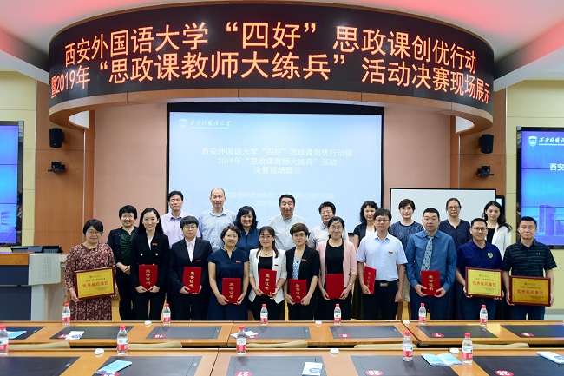
经过激烈角逐，汪红娟获得西安外国语大学“四好”思政课创优行动思政课教学标兵，李永虎获得思政课教学能手，高洋、杨云芳、王朝方获得思政课教学骨干；成英文获得课程思政教学标兵，唐慧利获得课程思政教学能手，齐迎军获得课程思政教学骨干。马克思主义学院、英文学院、国际关系学院获得“四好”思政课创优行动优秀组织单位。学校“四好”思政课创优行动暨2019年“思政课教师大练兵”活动圆满结束。

